**Stavoren (FR) zie sage & legende [Internet-web-browser.svg](http://nl.wikipedia.org/wiki/Bestand:Internet-web-browser.svg)**[**52° 53' NB, 5° 22' OL**](http://toolserver.org/~geohack/geohack.php?language=nl&params=52_53_0_N_5_21_30_E_type:city(1000)_scale:25000_region:NL&pagename=Stavoren)

* 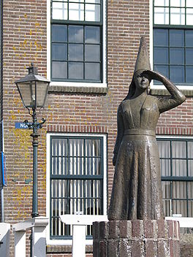Stavoren ([Fries](http://nl.wikipedia.org/wiki/Westerlauwers_Fries): *Starum* of *Staveren*) is een plaats in de [gemeente](http://nl.wikipedia.org/wiki/Gemeente_(bestuur)) [Súdwest Fryslân](http://nl.wikipedia.org/wiki/S%C3%BAdwest_Frysl%C3%A2n) met ongeveer duizend inwoners.
* Stavoren is een voormalige [Hanzestad](http://nl.wikipedia.org/wiki/Hanzestad) en een van de [Friese elf steden](http://nl.wikipedia.org/wiki/Friese_elf_steden).
* Stavoren ligt in het uiterste zuidwesten van de provincie [Friesland](http://nl.wikipedia.org/wiki/Friesland) ([Nederland](http://nl.wikipedia.org/wiki/Nederland)), aan drie kanten ingesloten door het [IJsselmeer](http://nl.wikipedia.org/wiki/IJsselmeer).
* De haven is nu thuishaven voor schepen van de [bruine vloot](http://nl.wikipedia.org/wiki/Bruine_vloot).
* Stavoren is ook het beginpunt van de Groene As Noord-Nederland, een route langs toeristisch interessante gebieden in Noord-Nederland naar [Sellingen](http://nl.wikipedia.org/wiki/Sellingen" \o "Sellingen) in de gemeente [Vlagtwedde](http://nl.wikipedia.org/wiki/Vlagtwedde).
* Verder is Stavoren de poort van Friesland.
* Het is het beginpunt om de[Friese meren](http://nl.wikipedia.org/wiki/Friese_meren) op te gaan. Stavoren beschikt over 6 havens, hotel, camping en diverse B&B's.